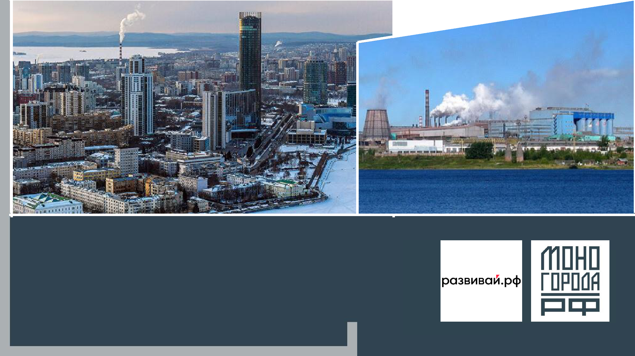

МЕРЫ ПОДДЕРЖКИ

МОНОГОРОДА.РФ

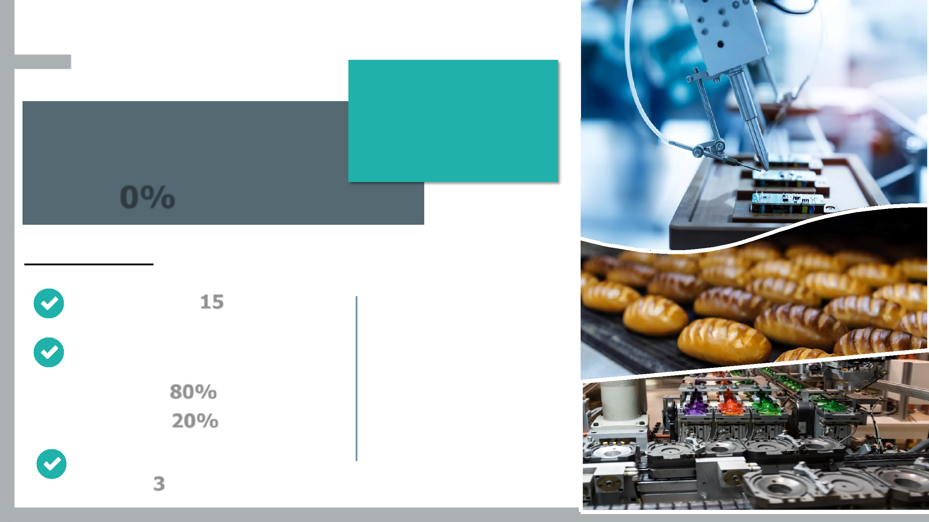ОСНОВНЫЕ НАПРАВЛЕНИЯ ФИНАНСОВОЙ ПОДДЕРЖКИ ФОНДА

ЛЬГОТНЫЕ ЗАЙМЫ

от **5** до **250** млн рублей Ставка: **0%** годовых

УСЛОВИЯ:

**Срок займа:** до **15** лет

**Структура финансирования инвестиционного проекта:**

* не более **80%** заём Фонда
* не менее **20%** Инвестор

**Отсрочка** по выплате

займа: до **3** лет

**Обеспечение:**

* банковская гарантия
* гарантия АО «Корпорация МСП» или ВЭБ.РФ
* поручительство региональной гарантийной организации

**ЮЛ, ИП**

**Ограничения**

для всех направлений:

* отсутствие зависимости проекта от ГРОПа
* средства Фонда могут быть направлены только на капитальные вложения
* проекты только на территории моногорода

3

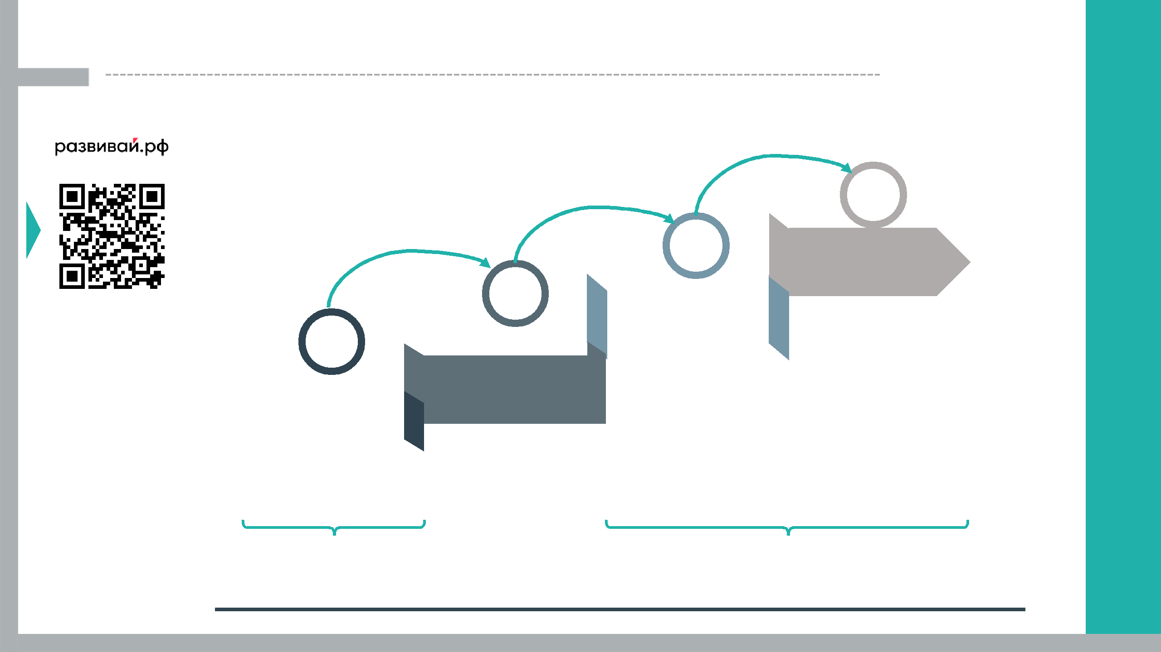**ЧЕТЫРЕ ШАГА К ПОЛУЧЕНИЮ ЗАЙМА**

|  |  |  |  |  |  |  |
| --- | --- | --- | --- | --- | --- | --- |
|  |  |  |  | **Результаты** | |  |
|  |  |  |  | **экспертизы** | |  |
| **Письмо** |  | **Оферта** | |  | **4** |  |
|  |  |  |  |  |
| **Фонда** |  |  |  | **3** | **Решение** |  |
|  |  |  |  |  |
|  |  |  |  |  |  |
|  | **2** |  |  |  | **правления** |  |
|  |  |  |  | **Отлагательное** |  |
| **1** |  | **Заявка в Фонд** | |  |
|  |  |  |
|  |  | **условие по** |  |
|  |  |  |  |  |
|  |  |  |  | **получению** |  |
|  |  |  |  |  |

|  |  |  |  |
| --- | --- | --- | --- |
|  | **Обращение в** | **гарантии** |  |
|  | **банк-гарант** |  |
|  |  |  |
| **Предварительное** |  |  |
|  |  |  |
| **обращение в Фонд** |  |  |  |
|  |  |  |  |

**3 рабочих дня** **13 рабочих дней**

3

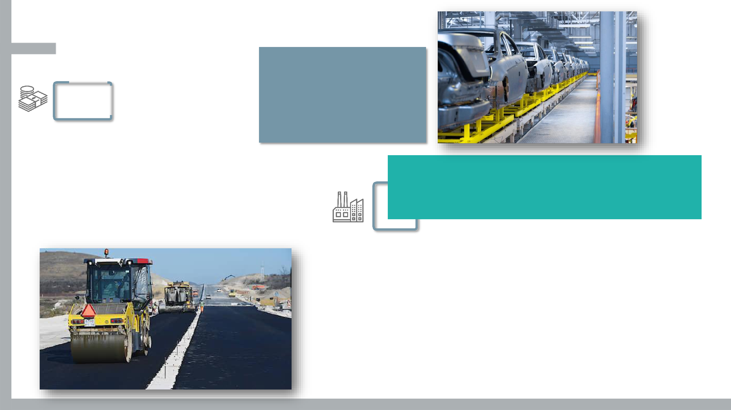ОСНОВНЫЕ НАПРАВЛЕНИЯ ФИНАНСОВОЙ ПОДДЕРЖКИ ФОНДА

ЛЬГОТНЫЕ ЗАЙМЫ **Обеспечение:**

|  |  |  |  |  |  |  |  |  |
| --- | --- | --- | --- | --- | --- | --- | --- | --- |
|  |  |  |  |  |  |  |  |  |
|  | Заём 250–1000 млн | ▪ | стандартное |  |  |  |  |
|  | ▪ | поручительство |  |  |  |  |  |
|  | рублей |  | региональной | гарантийной | | | |  |
|  |  |  | организации, | гарантия | | | |  |
|  |  |  | государственная |  |
| • | **5%** годовых,общая |  | субъекта РФ | |  |  |  |  |
|  |  |  |  |  |  |  |
| • Срок займа: до **15** лет | |  |  |  |  |  |  |  |
|  |  |  | Заем для участия в реализации | **Новый** |  |  |
| • Собственные средства: не менее 20% | | | | |  |  |  |
| концессионного соглашения, соглашения ГЧП, | |  |  |
| • Отсрочка по выплате займа до 3 лет | | |  |  |  |  |
|  |  | МЧП от 25 млн до 1 000 млн рублей | |  |  |
| • | Стандартное обеспечение (залоги, | |  |  |  |  |
|  |  |  |  |  |  |

поручительства)

Участие в реализации концессионных соглашений в сфере инфраструктуры городов (**ЖКХ** (объекты коммунальной инфраструктуры или объекты коммунального хозяйства: производство, передача и распределение электрической энергии; освещение; теплоснабжение, централизованные системы ГВС, ХВС и (или) водоотведения, отдельные объекты таких систем)

* + **транспортно-пересадочные узлы** (остановочные пункты))
* **0-5%** годовых,
* Срок займа: до **15** лет
* Собственные средства: не менее **20%**
* Отсрочка по выплате займа до 3 лет
* Банковская гарантия (при 0%), стандартное обеспечение (при 5%)

5

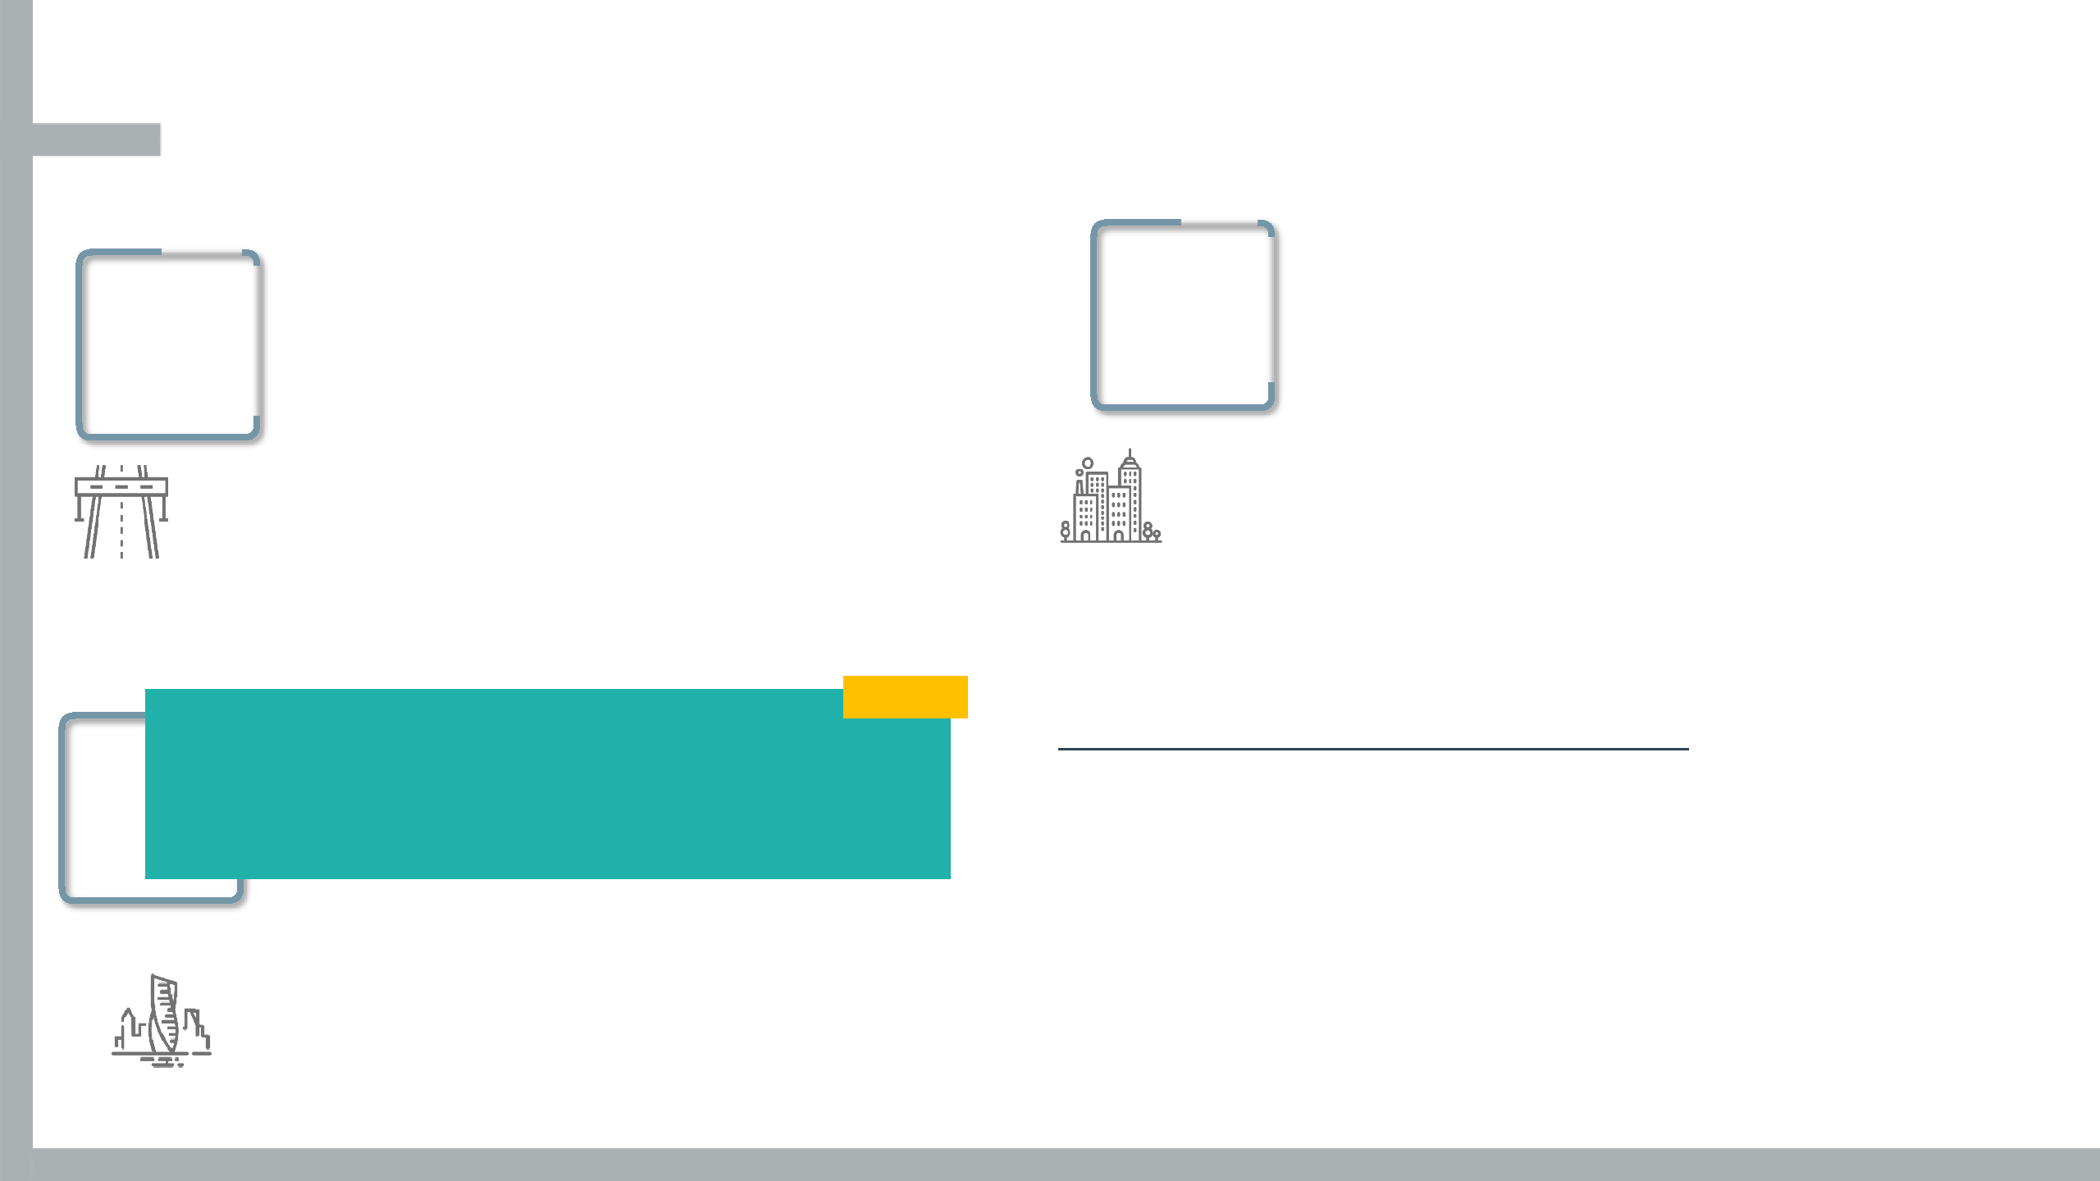ОСНОВНЫЕ НАПРАВЛЕНИЯ ФИНАНСОВОЙ ПОДДЕРЖКИ ФОНДА

СОФИНАНСИРОВАНИЕ СТРОИТЕЛЬСТВА ОБЪЕКТОВ

|  |  |  |  |  |  |  |
| --- | --- | --- | --- | --- | --- | --- |
| ИНФРАСТРУКТУРЫ |  |  |  |  |  |  |
|  |  | **Новый** |  |  |  |
|  | **Субсидия на софинансирование** |  |
|  |  |  |  |  |  |
|  |  |  |  |  |  |
|  |  |
| **Субсидия на софинансирование** |  | строительства объектов социальной | |  |  |  |
|  | инфраструктуры до 50% при численности | |  |  |  |
| строительства инфраструктуры, необходимой |  |  |  |  |
|  | населения моногорода до 50 тыс. чел. | |  |  |  |
| для реализации инвестпроектов (инженерная |  |  |  |  |
|  |  |  |  |  |  |
| и транспортная) |  |  |  |  |  |  |
| ▪ Финансирование расходов на инфраструктуру | | | | |  |
|  |  |
| Финансирование расходов на инфраструктуру |  |
|  | **до 50%** от стоимости объектов инфраструктуры | | | |  |
| (до 95% от объема затрат – средства Фонда, |  |  |
| ▪ Наличие проектной документации | | | | |  |
| не менее 5% - средства |  |
| муниципалитета/субъекта РФ) | ▪ Участие субъекта РФ/моногорода – не менее 50% | | | | |  |
|  | ▪ Население города – до 50 тыс. чел. | | | | |  |

**Новый**

**Субсидия на создание объектов инфраструктуры (в т.ч. социальной)** врамках реализации концессионного соглашения, соглашения о ГЧП/МЧП

* До 95% от доли участия субъекта РФ /моногорода
* Наличие проектной документации

Объекты социальной инфраструктуры:

Под Объектами социальной инфраструктуры понимаются места притяжения для различных социальных групп и сообществ населения Моногородов, то есть современные многофункциональные культурно-творческие и досугово-образовательные пространства:

* дома, центры, клубы и дворцы культуры;
* культурно-досуговые центры;
* дома и школы детского и молодежного творчества;
* музыкальные школы и школы искусств;
* центры активного долголетия;
* кванториумы, коворкинги и «точки кипения»;
* библиотеки;
* творческие и ремесленные мастерские;

|  |  |  |
| --- | --- | --- |
| • спортивные инклюзивные площадки. | 6 |  |
|  |  |

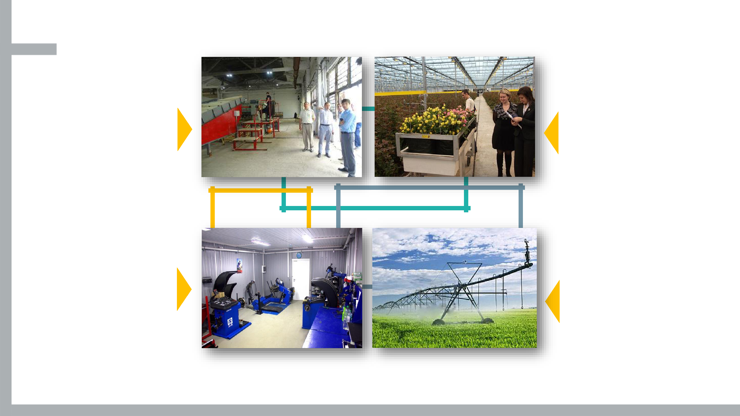**Примеры поддержки инвестиционных проектов**

**Организация производства топливных гранул (пеллет)**

21,67

млн рублей

ООО «СФК»

г. Заринск Алтайского края

**Создание пункта шиномонтажа**

7,56

млн рублей

ООО «Шанс»

г. Тулун Иркутская область

**Реконструкция тепличного комплекса по разведению роз**

249,00

млн рублей

* «Мир цветов ТК» г. Кадошкино Республика Мордовия

**Организация производства дождевальных машин**

31,10

млн рублей

ООО «Билдинг Строй Гроуп»

г. Тольятти Самарская область

8

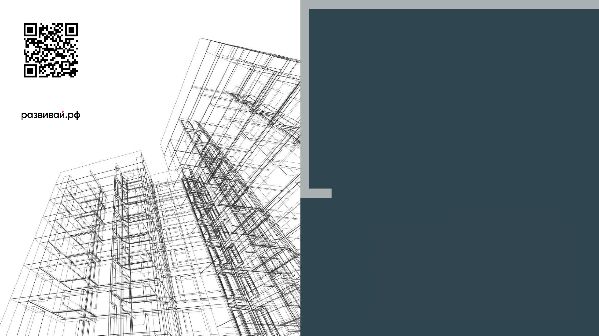Багрова Юлия Владимировна

+7-915-000-13-59

+7-495-734-79-19 (доб.300)

y.bagrova@monogorodarf.ru